

Sæsonafslutning, søndag d. 27. april

Vi skal på udflugt til Lundø, hvor vi først skal bade og derefter drikke morgenkaffe på Savillas, Drivvejen 16, www.savillas.dk (tidligere Lundø Kro).

Lundø Camping, Jelsevej 201, har været så venlige at stille deres omklædnings-/og badefaciliteter til rådighed for os, efter vi har badet fra broen over for campingpladsen.

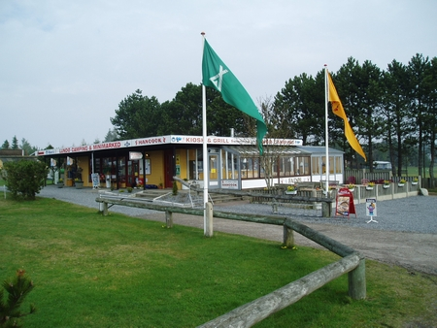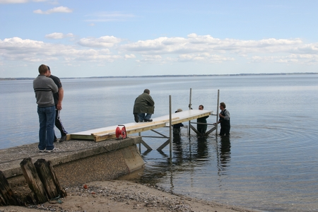

Savillas har kaffe/the med brød, ost og marmelade klar til os kl. 10.30 mod en egenbetaling på kr. 40,00.

Vi mødes for fælles kørsel ved Roklubben kl. 9.00
eller ved Lundø Camping kl. 9.30.

Tilmelding senest fredag d. 25. april til -

Bodil: bodillie@gmail.com tlf. 97529772 eller

Eva: eva.hvid@it.dk tlf. 97528625

Med VISKI-hilsen, Bestyrelsen

